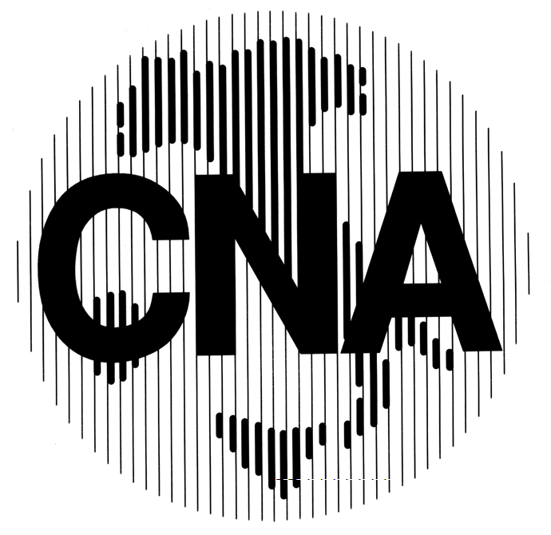
Confederazione Nazionale dell’Artigianato
e della Piccola e Media Impresa

Associazione Provinciale di Lucca
55100 Lucca – Via Romana 615/p – Arancio
Tel. 0583/4301 E- mail: info@cnalucca.it

MOSTRE MERCATO DEI PRODOTTI ARTIGIANALI LUCCA
Marzo – Giugno 2018

SCHEDA DI MANIFESTAZIONE D’INTERESSE
da inviare a info@cnalucca.it

Nome-Cognome
Ragione Sociale
Comune
Sede
Attività
Telefono
Indirizzo e-mail
Data | 2 – 3 – 4 Marzo  4 – 5 Aprile  4 – 5 – 6 Maggio  21 – 22 Giugno
Spazio | 4,50 x 3 = 170 €  3 x 3 = 140€

La Cna ai sensi ed in conformità con l’art. 13, D. Lgs. 30 giugno 2003 n. 196, informa che:
- I dati raccolti con la presente scheda sono destinati ad essere archiviati elettronicamente ( o manualmente) nel pieno rispetto dei dettami normativi vigenti e potranno essere oggetto di trattamento solo ed esclusivamente da parte di Cna e non saranno usati per ulteriore comunicazione o diffusione.
- Salvi i diritti di cui agli artt. 7,8,9 e 10, D. Lgs. 30 giugno 2003 n. 196, si precisa che i dati raccolti potranno essere utilizzati al fine di informarLa in merito a prossime iniziative, fino a Sua esplicita opposizione inibitoria.
Titolare del trattamento è CNA-Lucca, Via Romana 615/P – Lucca Località Arancio – Sig. Stephano Tesi

